Markdown 功能测试文档 📝
Markdown Feature Test Document
版本 1.0 / Version 1.0
测试目的 / Test Purpose
本文档用于全面验证 Markdown 编写守则（Beta 版）中声明的所有支持元素是否被正确转换。This document is used to comprehensively verify that all supported elements declared in the Markdown Writing Guide (Beta) are correctly converted.

一、标题层级测试 / Section 1: Heading Hierarchy
H4 第四级标题 / H4 Level 4 Heading
H5 第五级标题 / H5 Level 5 Heading
H6 第六级标题 / H6 Level 6 Heading

二、引用与嵌套引用 / Section 2: Blockquotes and Nesting
[1] 单层引用测试：这是一条引用内容。
[2] Single-level quote test: This is a quote.
[3] 嵌套引用测试：外层引用。
[4] Nested quote test: Outer quote.
[5] 内层引用：这是嵌套在内部的引用。
[6] Inner quote: This is nested inside.

三、分隔符（分页符） / Section 3: Thematic Break (Page Break)
当前页面（第一页）。Current page (Page 1).

下一页内容开始。Next page content starts here.

四、图片测试 / Section 4: Image Test
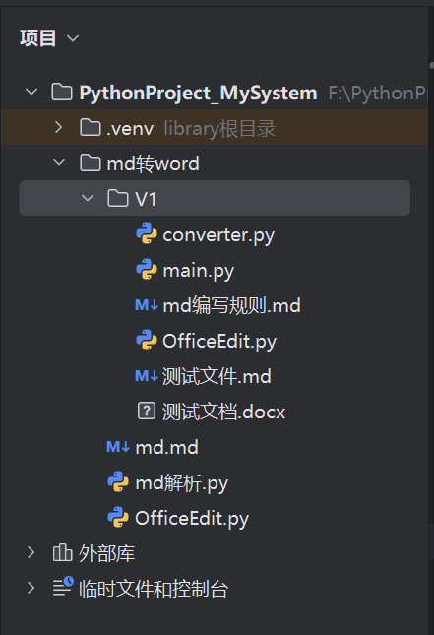
图1

五、代码测试 / Section 5: Code Test
行内代码 / Inline Code
这是 行内代码 inline code 测试，显示为普通文本。This is an inline code test, displayed as normal text.
代码块 / Code Block
# Python 代码块示例
def greet(name):
print(f"Hello, {name}!")
greet("World")

六、表格测试 / Section 6: Table Test
语言 / Language | 版本 / Version | 状态 / Status
3.12 | 稳定 / Stable | JavaScript
最新 / Latest |  | 占位

注意：表格内图片也会生成图题，可能导致编号冲突。Note: Images inside table cells also generate captions, which may cause numbering conflicts.

七、列表测试 / Section 7: List Test
有序列表 / Ordered List
1. 第一步：初始化环境 / Step 1: Initialize environment
2. 第二步：安装依赖 / Step 2: Install dependencies
3. 第三步：运行测试 / Step 3: Run tests
无序列表 / Unordered List
1. 测试项一 / Test item 1
2. 测试项二 / Test item 2
3. 嵌套子项 / Nested sub-item
4. 测试项三 / Test item 3

八、内联样式测试 / Section 8: Inline Style Test
1. 加粗文字 / Bold text
2. 斜体文字 / Italic text
3. 加粗嵌套斜体 / Bold with
4. Italic
5. 行内代码
6. 与普通文本混合 /
7. Inline code
8. mixed with normal text

九、综合示例 / Section 9: Comprehensive Example
[7] 引用中也可以包含
[8] 加粗
[9] 和
[10] 斜体
[11] 。
[12] Quotes can also contain
[13] bold
[14] and
[15] italic
[16] .
// JavaScript 代码块
const greeting = "Hello";
console.log(`${greeting}, World!`);
属性 / Attribute | 值 / Value
类型 / Type | 功能验证

1. 检查所有标题层级 / Check all heading levels
2. 确认引用嵌套层级 / Confirm blockquote nesting levels
3. 验证分隔符分页 / Verify page break behavior
4. 测试图片与图题 / Test images and captions
5. 检查代码块格式 / Check code block formatting
6. 验证表格居中 / Verify table centering
7. 确认列表嵌套 / Confirm list nesting

